2023年度设备家具类固定资产盘点
系统操作说明
根据我处发布的《关于开展2023年度设备家具类固定资产盘点的通知》，为做好学校2023年度设备家具类资产盘点工作，下面将对系统操作进行全方位介绍。
1、登录：通过登录学校的【一网通办服务大厅】，选择【资产管理平台】，进入【更多功能】——【资产盘点】模块开展盘点工作。
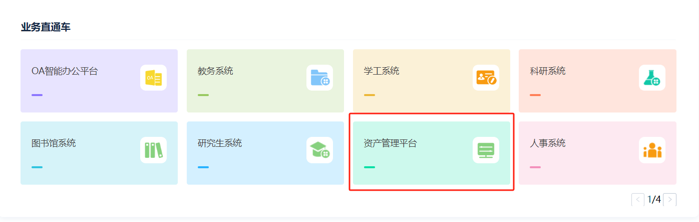
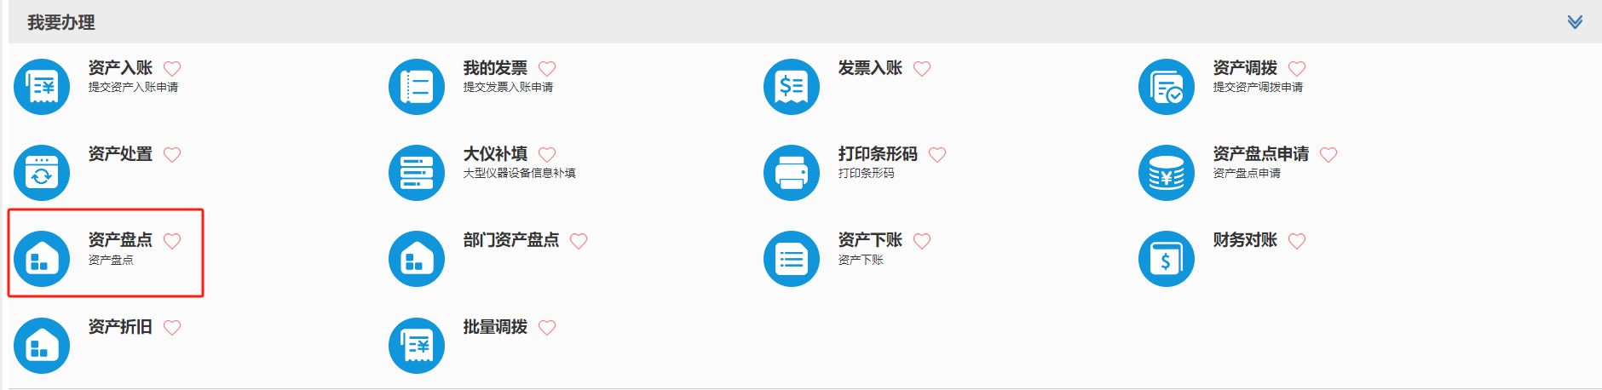
2、进入：选择【资产盘点】，选择2023年设备家具类盘点【盘点】
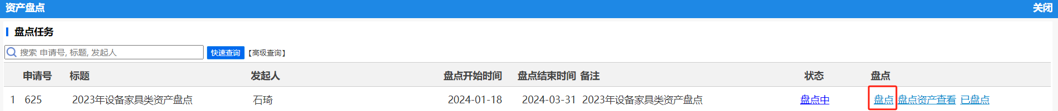
3、盘点：
方式（1）：逐条资产卡片选择【盘点】
方式（2）：左上角□全选后在左下角选择【批量盘点】
盘点结论根据实际情况选择【有账无物】或【账实相符】
盘点无误后右下角点击【提交本次盘点任务】，提交后无法撤回
如保管地点发生变化，请及时进行更新
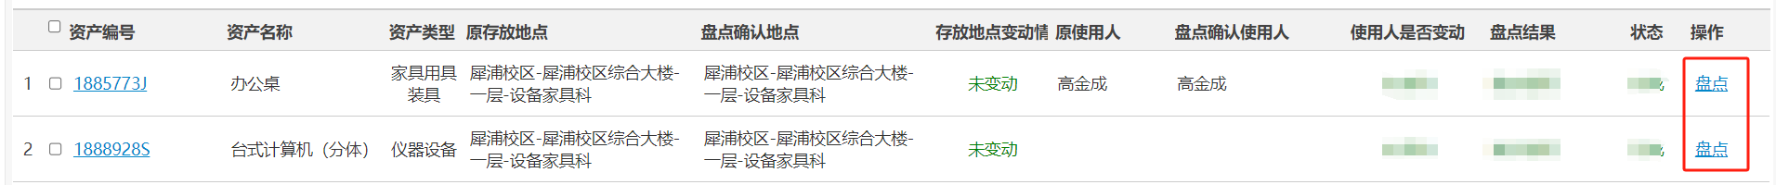
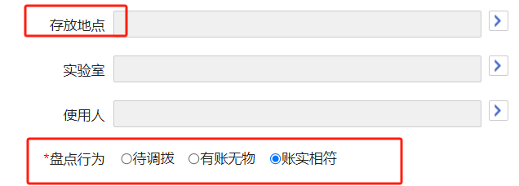
4、查看：选择【已盘点】查看个人资产盘点情况
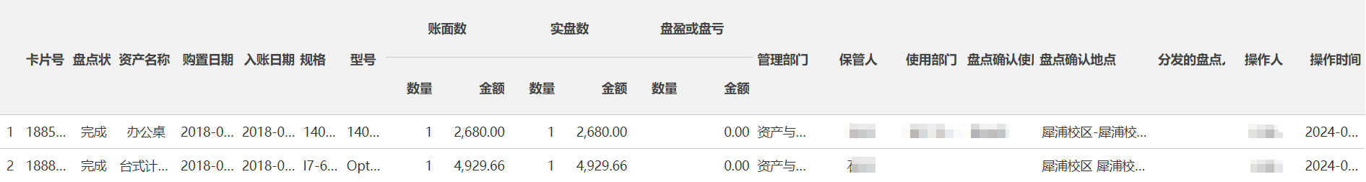
5、汇总：单位设备秘书（切换至秘书角色）进入【更多功能】——【部门资产盘点】，选择【打印本单位盘点汇总】，查看本单位盘点情况并打印本单位全部盘点数据并提交资实处
